基于MITK平台的AI医学影像智能分割系统设计与实现
*** ***

1. 项目概述
医学影像智能分割是计算机辅助诊断的重要技术，通过深度学习模型自动从CT、MRI等医学影像中提取人体组织结构，实现辅助诊断、术前规划以及医学影像定量分析。本项目基于医学影像开发平台MITK，结合开源医学影像分割框架TotalSegmentator以及nnUNet深度学习框架，设计并实现一套AI辅助医学影像分割系统。本项目不是简单调用外部程序，而是在TotalSegmentator开源工程基础上，对其源码结构、模型运行流程、nnUNet推理过程进行分析和运行验证，并设计面向MITK平台的AI分割插件扩展方案。

2 系统总体设计
系统采用模块化设计，包括：
（1）MITK医学影像交互层；
（2）AI分割插件层；
（3）Python推理接口层；
（4）TotalSegmentator模型层；
（5）nnUNet深度学习推理层。
整体流程：
医学影像输入 → MITK显示 → AI插件调用 → Python接口 → TotalSegmentator → nnUNet模型推理 → 器官mask生成 → 结果显示与分析。

3 开发环境设计
系统开发环境：
操作系统：Windows11；开发工具：Visual Studio 2022；Qt版本：6.8.3 MSVC2022
CMake：3.19；Python：3.10；Anaconda：环境管理；CUDA：12.1；PyTorch：CUDA版本
MITK：2024.12

4 MITK平台设计
MITK是面向医学影像处理的开源软件开发平台。
其核心组成包括：
Qt：负责用户界面开发；
ITK：医学图像处理算法；
VTK：三维可视化；
BlueBerry：插件框架。
MITK采用插件化设计，可以通过扩展插件实现新的医学影像分析功能。
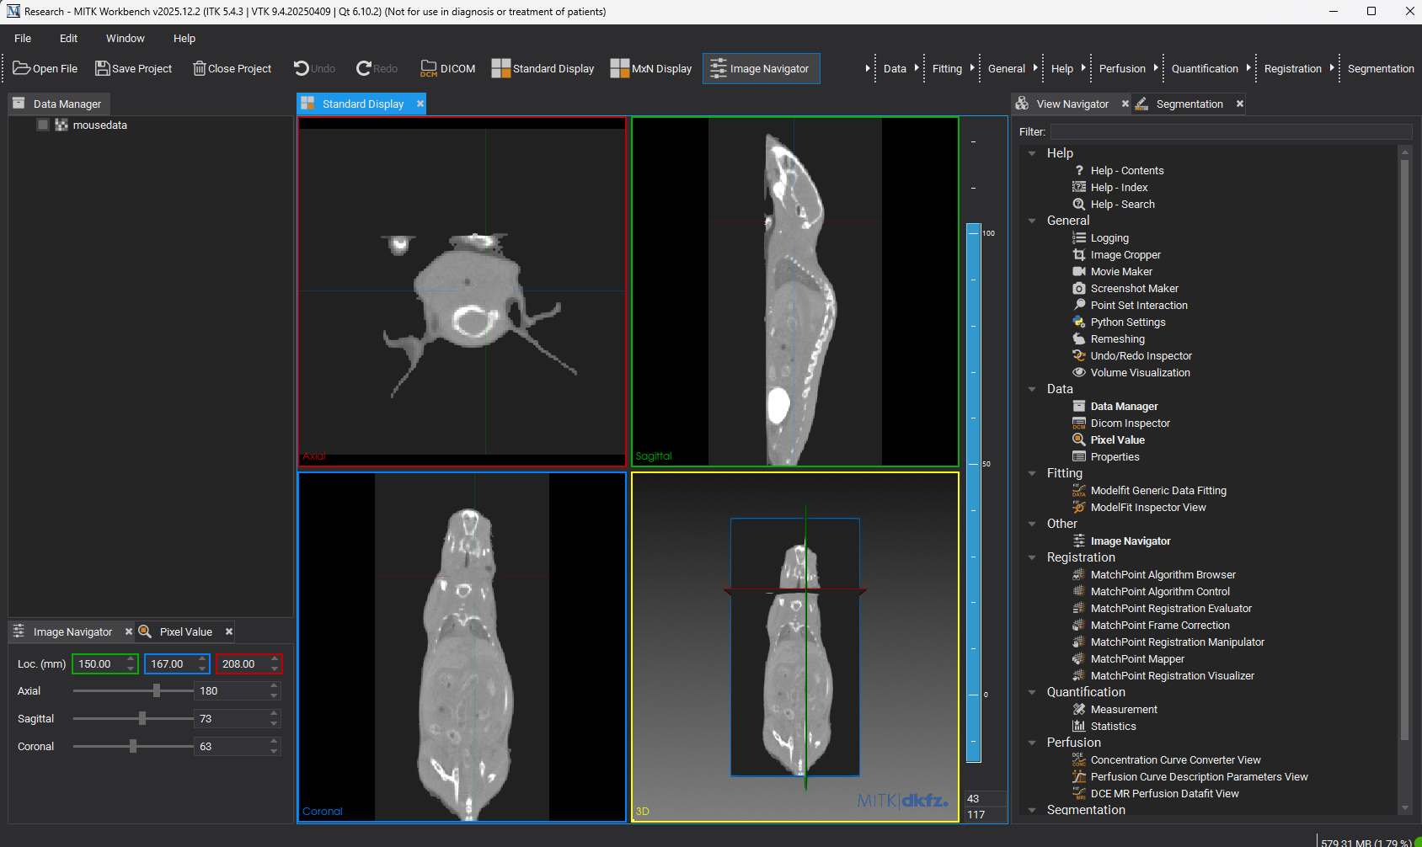

5 MITK编译环境与CMake设计
MITK工程采用CMake进行构建管理。
CMake主要作用：

1. 自动检测Qt、ITK、VTK等第三方依赖；2. 生成Visual Studio工程；3. 管理模块编译关系；4. 完成插件编译配置。
MITK编译流程：
MITK源码 → CMake配置 → Visual Studio工程生成 → MSBuild编译 → MitkWorkbench运行。
MITK采用SuperBuild管理第三方依赖：如ITK，VTK，CTK，DCMTK，MITK Core等
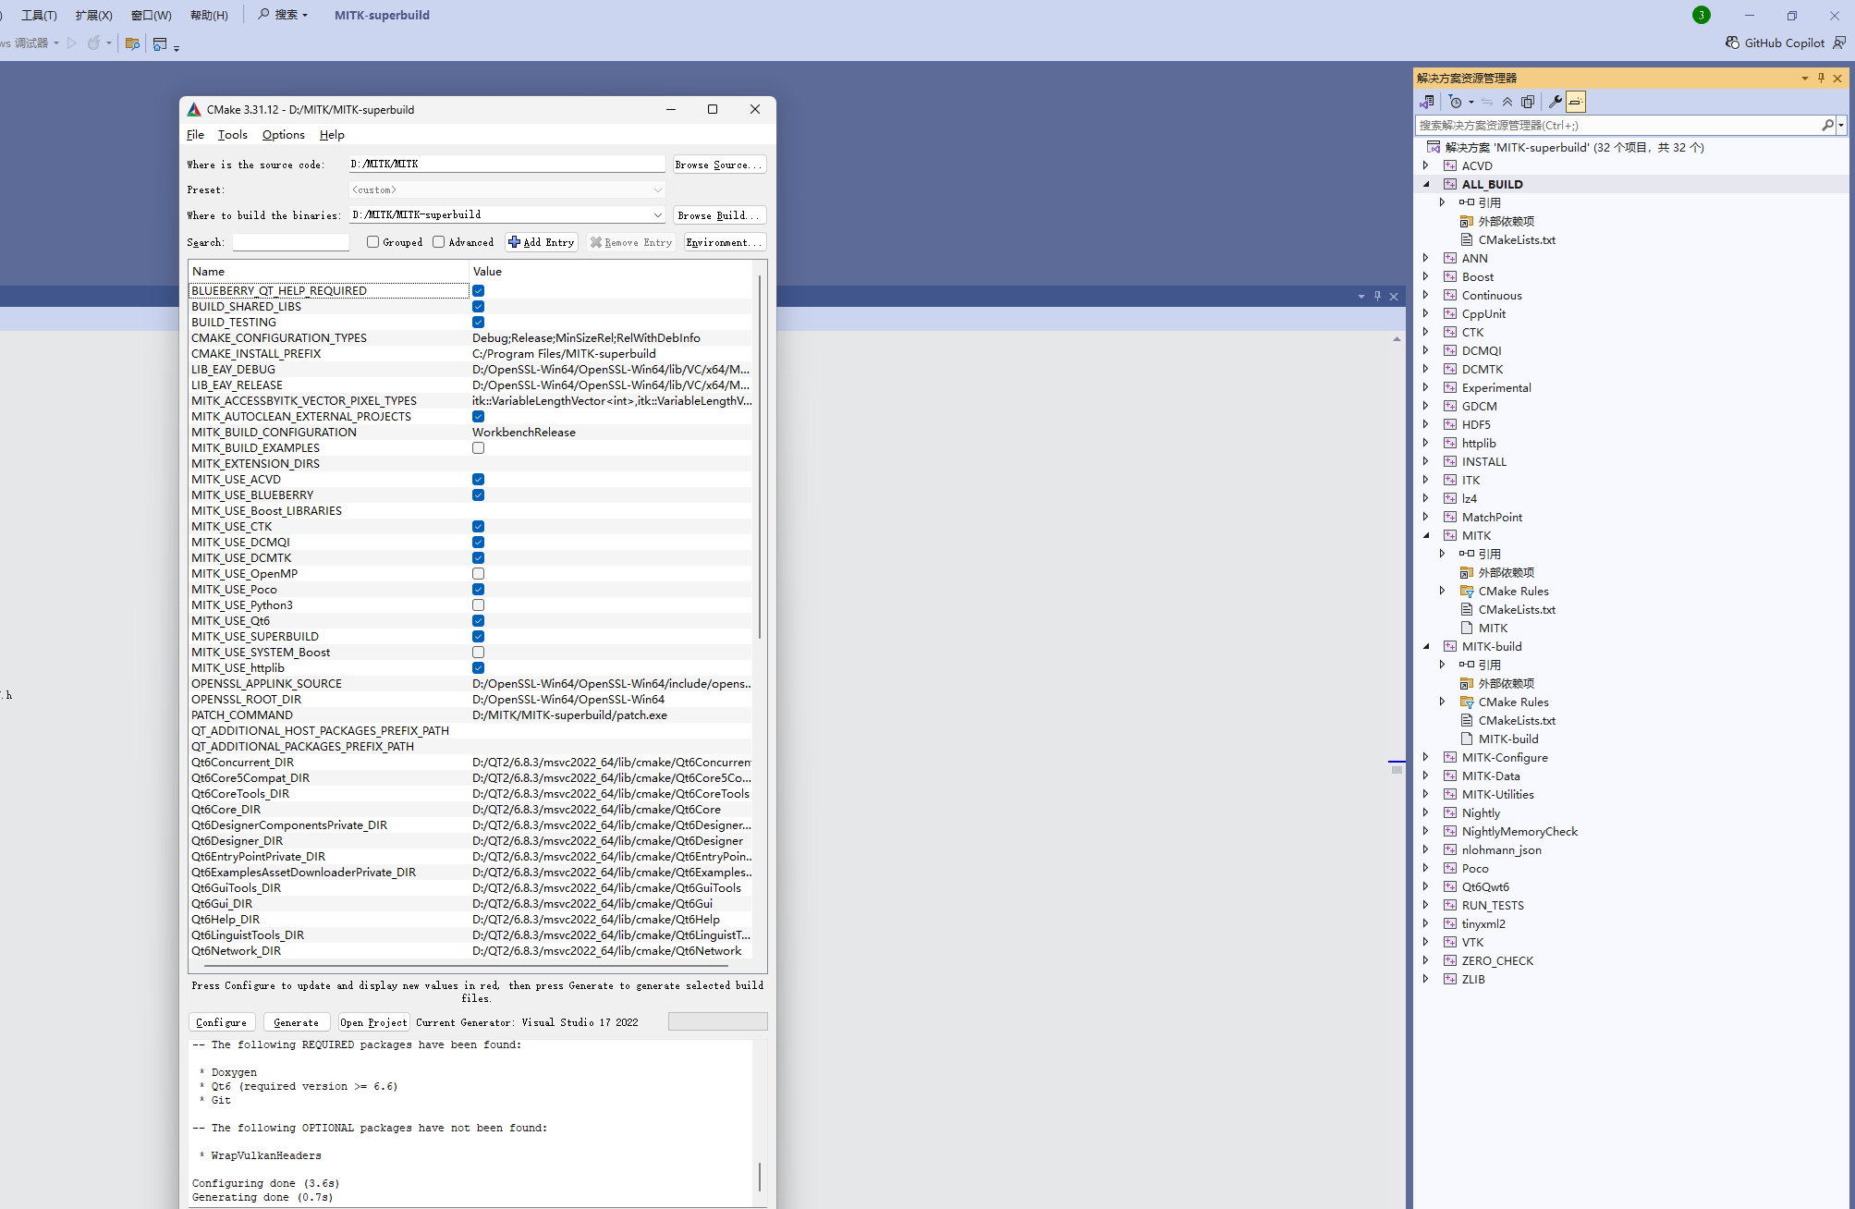
6 MITK AI插件设计
本项目设计插件：org.mitk.gui.qt.ai.segmentation
插件设计参考MITK原生插件结构，通过Qt界面与MITK BlueBerry插件机制实现扩展。
插件目录：
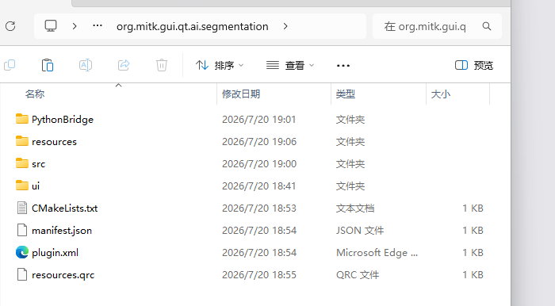
src：存放插件核心C++逻辑。
ui：存放Qt Designer设计的界面文件。
resources：存放图标和资源文件。
PythonBridge：负责MITK与AI推理模块之间的数据交互。
plugin.xml：定义插件信息和扩展接口。
CMakeLists.txt：负责插件工程配置和编译。
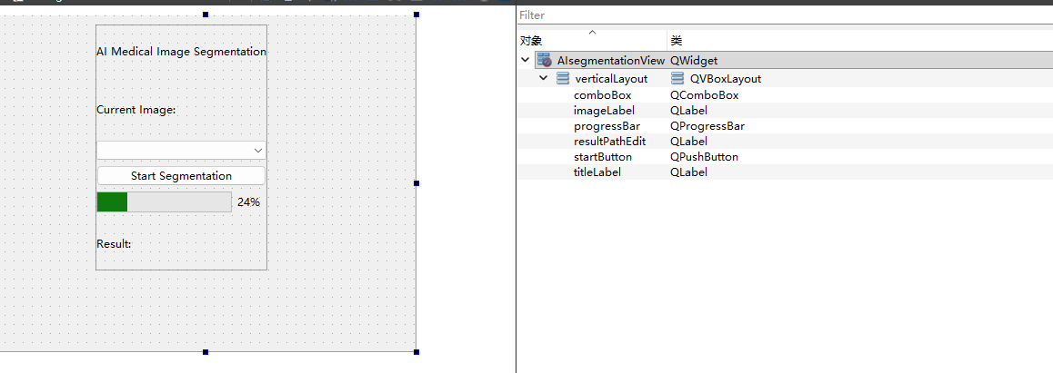

7 AI模型设计
系统基于TotalSegmentator医学影像分割框架。
TotalSegmentator基于nnUNet开发，能够完成CT影像中多个主要器官自动分割。
本项目围绕其源码体系完成：数据处理流程分析；nnUNet模型运行环境搭建；模型训练流程复现；推理流程验证；结果分析。

8 nnUNet模型流程
nnUNet是一种自动配置医学影像分割框架。
主要流程：医学影像输入→ 数据预处理→ 网络配置→ 3D U-Net训练→ 模型保存→ 推理预测→ 后处理→ 分割结果输出。
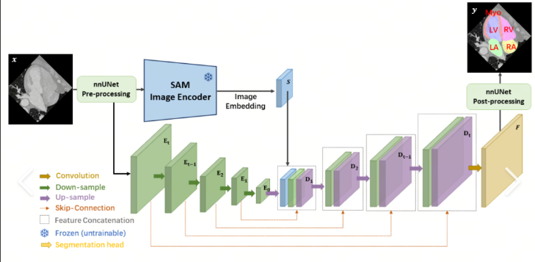

9 AI源码结构分析
AI模块目录：
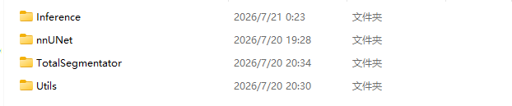
TotalSegmentator主要负责：医学影像输入；模型管理；推理流程控制；结果输出。
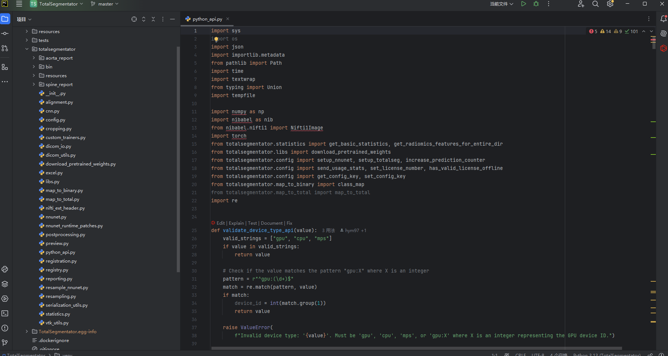
nnUNet负责：图像预处理；网络加载；模型推理；分割结果生成。
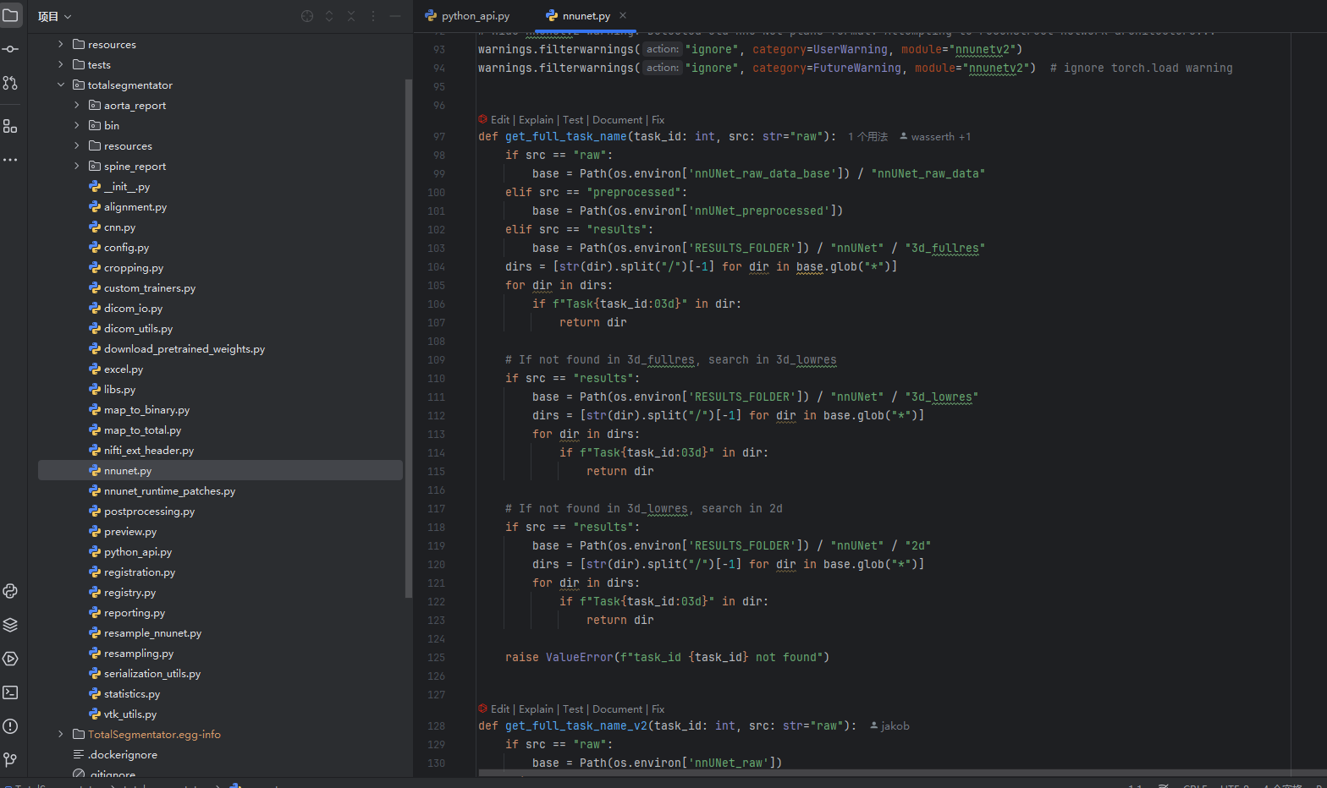

10 模型训练与运行验证
本项目按照TotalSegmentator公开源码流程，对nnUNet模型训练环境和运行流程进行了复现。
训练流程：Dataset准备→ nnUNet preprocessing→ 网络规划→ 模型训练→ checkpoint保存→ 推理验证。
模型生成：checkpoint_final.pth；plans.json；dataset.json
用于后续推理阶段。

11 AI推理封装
为了方便后续MITK调用，设计Python推理封装程序predict.py。
主要功能：1. 设置AI运行环境；2. 接收CT影像路径；3. 调用TotalSegmentator推理；4. 输出NIfTI分割结果；5. 记录推理时间。
流程：CT影像→ predict.py→ TotalSegmentator→ nnUNet→ organ mask。
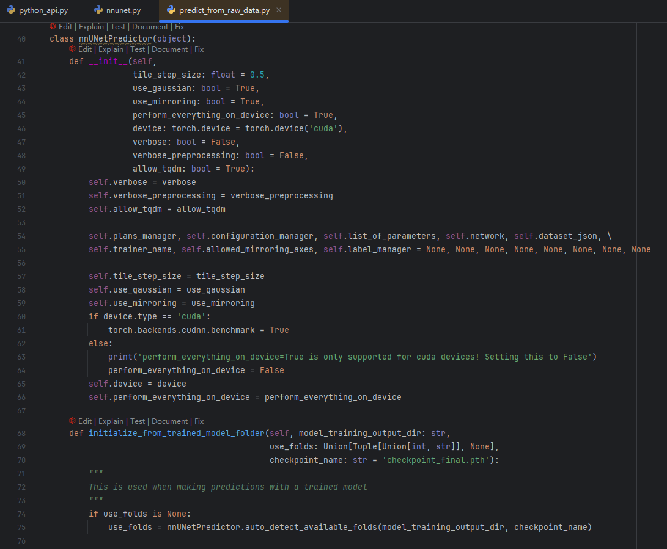

12 分割结果分析
利用AI输出的器官mask进行定量分析。
以肝脏为例：读取liver.nii.gz；统计分割区域；结合CT空间分辨率计算器官体积；
生成可视化曲线。这些可视化程序在D:\MITK_AI_Project\AI\Inference里
【原始nii图像】
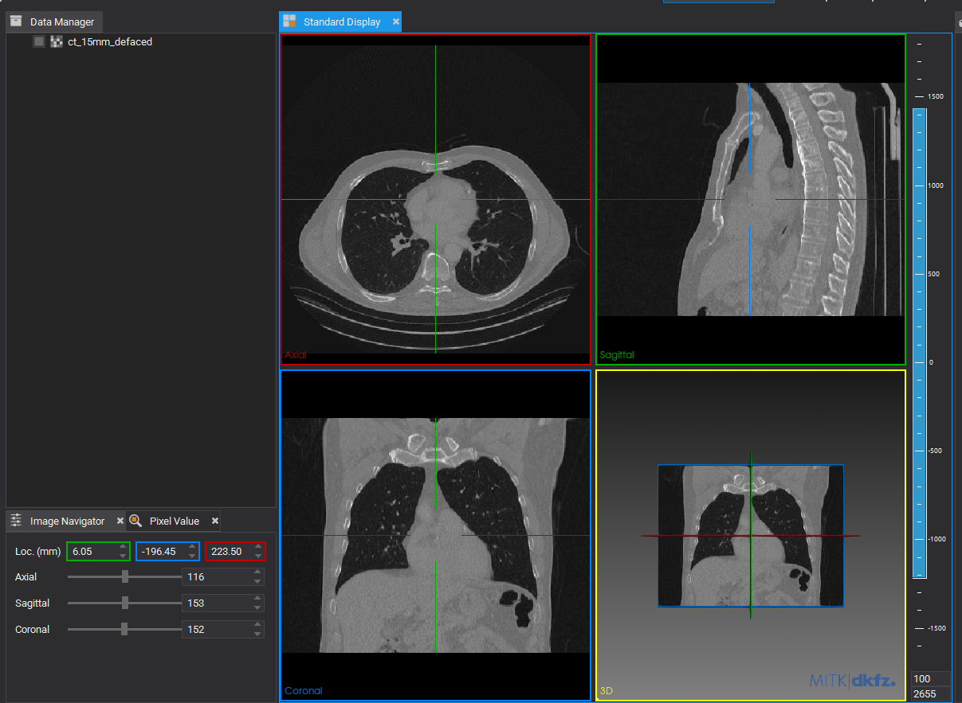
【分割后nii图像】
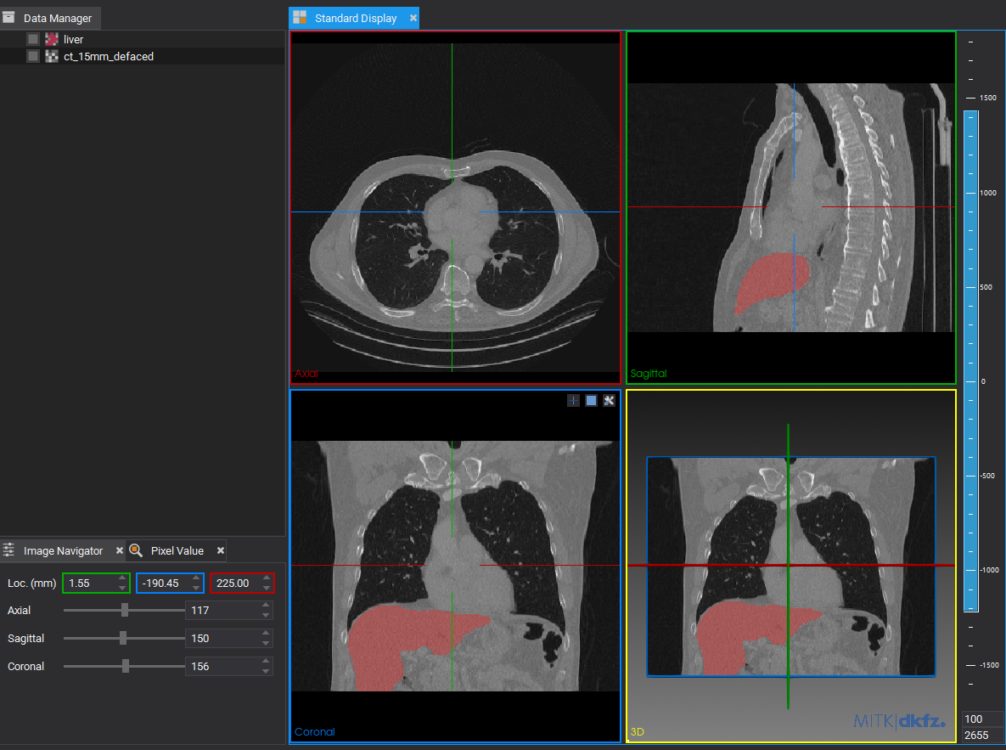
【肝脏面积变化曲线】
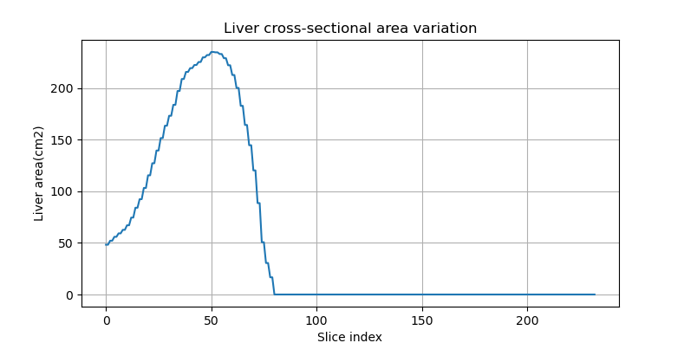
【肝脏体积变化曲线】
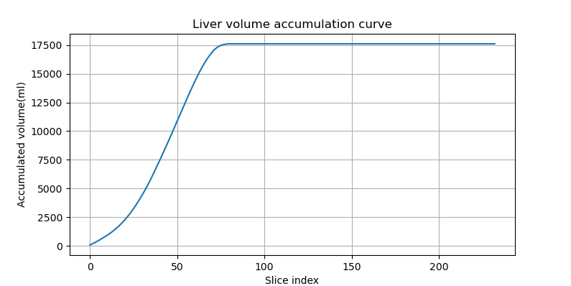

13 系统使用流程
用户操作流程：

1. 启动MITK Workbench；2. 导入医学影像；3. 打开AI分割插件；4. 执行AI推理；5. 生成器官mask；6. 在MITK中显示结果。

14 后续优化方向
（1）三维可视化增强
当前系统主要展示二维切片和分割mask。后续可利用MITK三维渲染功能，实现：
器官三维重建；表面模型生成；多器官颜色区分；交互旋转观察。等
（2）AI模型优化
后续可以针对具体任务进行：
模型微调；小样本迁移学习；特定疾病区域训练。
（3）智能分析功能扩展
结合分割结果进一步实现：器官体积自动统计；病灶区域分析；辅助诊断报告生成。

15 项目总结
本项目完成了基于MITK平台的AI医学影像智能分割系统设计。
主要工作包括：MITK医学影像平台搭建；插件架构设计；TotalSegmentator源码分析；
nnUNet流程复现；AI推理封装；医学影像自动分割；结果定量分析。
最终实现从医学影像输入、AI自动分割，到结果可视化分析的完整智能医学影像处理流程。

